ROZPIS TURNAJE
IX. JARNÍ ZLATÁ ZRUČSKÁ MÖLKKA – 21. května 2022
Místo konání: Maracaná Mölkky Stadium a tenisové dvorce TJ Jiskra Zruč nad Sázavou, ul. Dvouletky
Termín konání: 21. května 2022
Organizační výbor: ředitel turnaje Mária Fialová vrchní rozhodčí Leoš Fiala 777 922 395 členové OV Pavel Mácha, Leoš Fiala jr., Josef Vrzáček, Radim Freisler
Přihlášky: prostřednictvím přihláškového systému na www.molkky.cz nebo na e-mailové adrese leos.fiala@volny.cz , SMS na tel. č. 777 922 395, nejpozději do pondělí 9. 5. 2022. Přihlášky musí obsahovat název týmu, jména a ročník narození hráčů, e-mailovou adresu a mobilní telefon kapitána družstva.
V turnaji může startovat max. 32 družstev, přednost mají dříve přihlášení.
Časový program: neděle 15. 5. 11:00 losování – bude zveřejněno na internetu a rozesláno mailem sobota 21. 5. 8:30 – 9:30 prezence, výdej startovních čísel, trénink 9:45 slavnostní zahájení 10:00 – 13:00 zápasy ve skupinách 14:00 zahájení play off a poslední šance 17:00 finále a vyhlášení výsledků
Platba startovného: na účet SKM Zruč 554070/5500 nejpozději do 18. 5. 2022 250,- Kč nebo při prezenci v hotovosti 300 Kč za hráče, účastníci obdrží poukázku na 100,- Kč do Mölkkabaru
Hrací sady: oficiální hrací sady firmy Tactic
Hřiště: 12 drah, povrch „jemný grizl“ (4 dráhy) a umělá tráva (8 drah), rozměr 4,10 x 10,5 m, odhod je vymezen „mölkkari“, vzdálenost odhodu 3,5 m
Družstvo: tvoří 3 hráči a jeden nepovinný náhradník
Ceny: Nejlepších 10 družstev obdrží medaile. Dále budou odměněni semifinalisté turnaje „Poslední šance“, nejstarší a nejmladší účastníci a vítězové doplňkových soutěží. Vítěz turnaje obdrží putovní Jarní zlatou zručskou mölkku. Vítěz a nejlepší tři zručská družstva obdrží volné startovné na EUROMÖLKKY 2022.
Hra: Hraje se podle mezinárodních pravidel hry mölkky vydaných I.M.O. Přešlapy nejsou povoleny! Při prvním přešlapu se body daného hráče nezapočítají, při opakovaném přešlapu pokles týmu v dané hře na 25 bodů (má-li tým 37 bodů a více) nebo 0 bodů (má-li tým méně než 37 bodů). Ve skupinách končí každá hra nejpozději po 12. hodu každého družstva, v play off po 15. hodu. Pokud tým nenastoupí ke hře do 5 min. od vyhlášení, může být ze hry diskvalifikován. Časový limit na zápasy ve skupinách je stanoven 25 minut. Pořadatel si vyhrazuje právo po uplynutí této doby jednotlivé zápasy vhodnou formou zkrátit. Družstva musí startovat v dresech jednotné barvy a všichni hráči musí mít při hře připevněna startovní čísla.
Pravidla hodu: Hází se z prostoru za mölkkari spodním obloukem, technika hodu je libovolná. Po přistoupení k mölkkari má hráč na hod 30 sekund, včetně porady s ostatními členy týmu.
Hrací systém: V první části skupinový systém každý s každým na dvě sady do 50 bodů. Na čísla 1 ve skupinách budou nalosována nejlepší přihlášená družstva z průběžného pořadí CMR. Za výhru 2:0 získává vítěz 2 a poražený 0 bodů, při stavu 1:1 získává každé družstvo 1 bod. O pořadí rozhoduje a) počet bodů, b) vzájemný zápas – pouze při rovnosti dvou družstev, c) celkové skóre (rozdíl dosažených bodů družstva), d) dodatková sada. Počet postupujících do „Play off“ bude upřesněn po rozlosování. Družstva, která nepostoupí, hrají turnaj „Poslední šance“. Všechny zápasy play off i poslední šance se hrají na dvě vítězné sady. Od čtvrtfinále play off se hraje na 3 vítězné sady. V případné rozhodující sadě začíná tým s lepším skóre z prvních dvou (čtyř) sad. Pouze v předkole a 1. kole play off začíná tým lépe umístěný po základní části
Rozhodčí: Týmy si hru rozhodují samy, pouze v případě sporů se obrací kapitáni týmů na vrchního rozhodčího turnaje. Rozhodčí řídí pouze finále.
Výsledky: Evidují je po dohodě kapitáni týmů. Po skončení každého zápasu kapitán „domácího“ nebo vítězného týmu odevzdá zápis vrchnímu rozhodčímu.
Protesty: Je možné jej vznést do pěti minut od ukončení hry za nevratný poplatek 200 Kč. O protestu rozhoduje do 20 minut organizační výbor a jeho rozhodnutí je konečné.
Sladká mölkka: Soutěž o nejlepší „cukrářský“ výrobek na téma „mölkky“. Výrobky do soutěže přijímá organizační výbor turnaje 21. 5. 2022 do 12:00 hodin.
Mölkka foto: Oceněna bude nejlepší fotografie z turnaje, která bude na mailovou adresu leos.fiala@volny.cz doručena nejpozději do 21. 5. 2022, 24:00.

Vítězové turnaje: 2014 13. mölkka – Michal Antoš, Josef Buzek, Leoš Školoud
nejlepší zručský tým Winners – Jan Procházka, Jaroslav Beznoska ml., Zdeněk Pecha mölkka foto Josef Tůma
2015 Opava mölkky team – Frant.Pavlíček, Jan Pavelek, Daniel Kubela
nejlepší zručský tým Za Zruč veselejší – Martin Kadlec, Monika Pěnkavová, Mária Fialová mölkka foto Monika Pěnkavová sladká mölkka Mária Fialová
2016 Proradost – J. Buzek, M. Buzková, A. Kaltounková, J. Šmídek
nejlepší zručský tým Pallasit – Petr Felis, Miroslav Farkač, Michaela Náhlovská mölkka foto Karel Trsek sladká mölkka Markéta Buzková
2017 Tomira – Antonín Kotrla, Pavel Tisovský, Radek Král
nejlepší zručský tým Za Zruč veselejší D – Zdeněk Sečka, Karel Čapek, František Matějka mölkka foto Leoš Fiala
2018 Proradost – J. Buzek, M. Buzková, A. Kaltounková, J. Šmídek
nejlepší zručský tým My to vypijem – Jan Doubrava, Luboš Kružík, Patrik Janda mölkka foto Pavel Mácha
2019 SKM ZZV Zruč – Karel Čapek, Zdeněk Sečka, František Matějka, Mária Fialová
nejlepší zručský tým SKM ZZV Zruč sladká mölkka Drahuše Řeholová mölkka foto Zuzana Krajčírová
2020 Mamaja – Růžena Valášková, Martin Blaheta, Martin Ocásek
nejlepší zručský tým WWW - Martin Toman, Šárka Menšíková, Pavel Benčat sladká mölkka Jarmila Hanyková mölkka foto Lucie Náhlovská
2021 13. mölkka – Michal Antoš, Antonín Všetička, Leoš Školoud
nejlepší zručský tým SKM Zruč – Zdeněk Sečka, Karel Čapek, Františk Matějka, Mária Fialová sladká mölkka Jarmila Hanyková mölkka foto Zuzana Krajčírová

www.euromolkky.cz
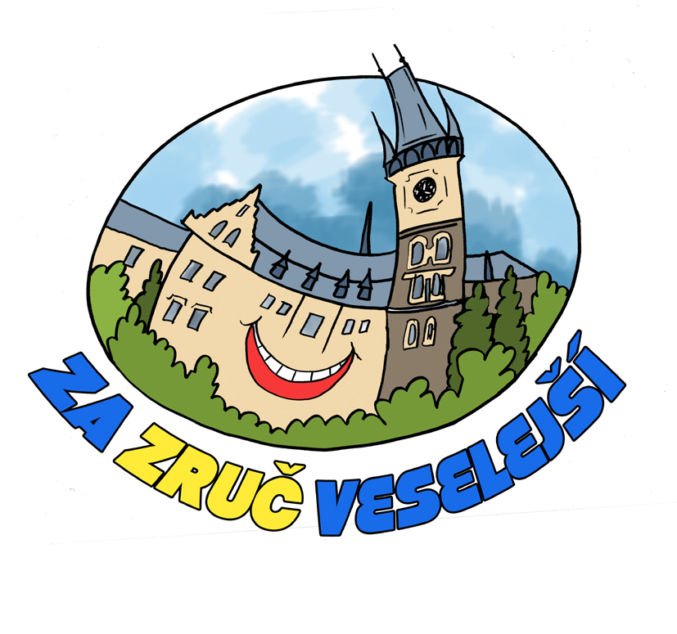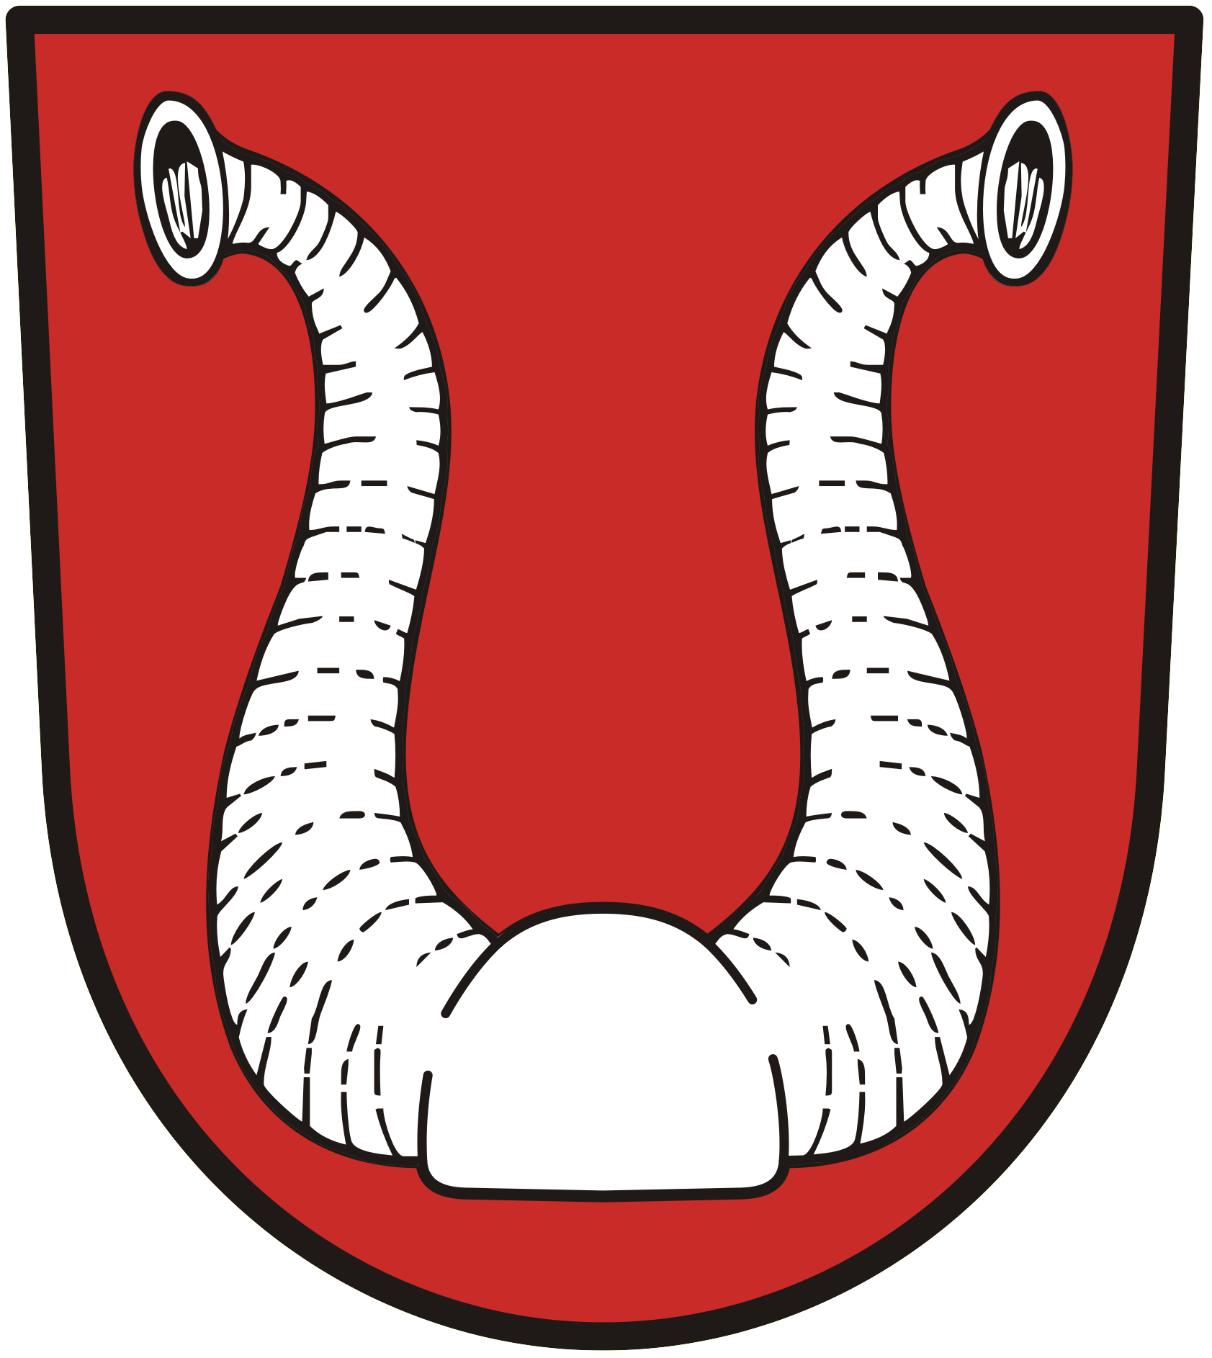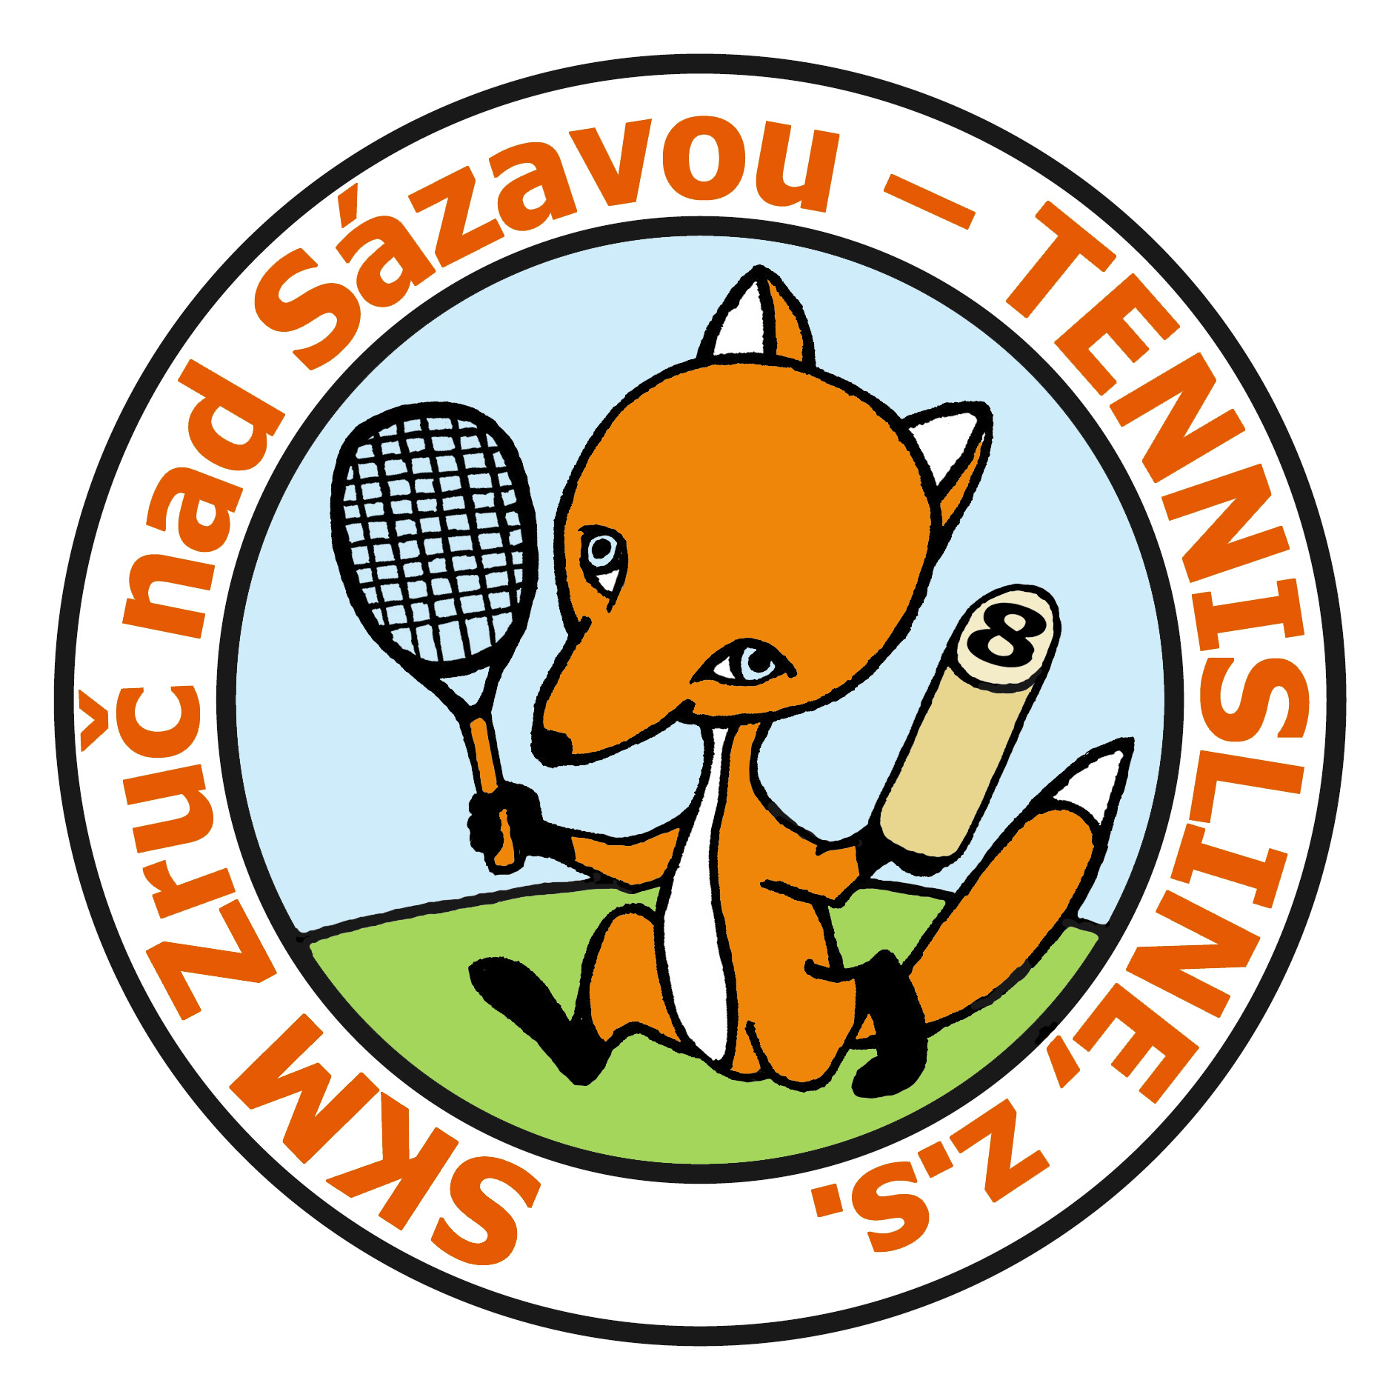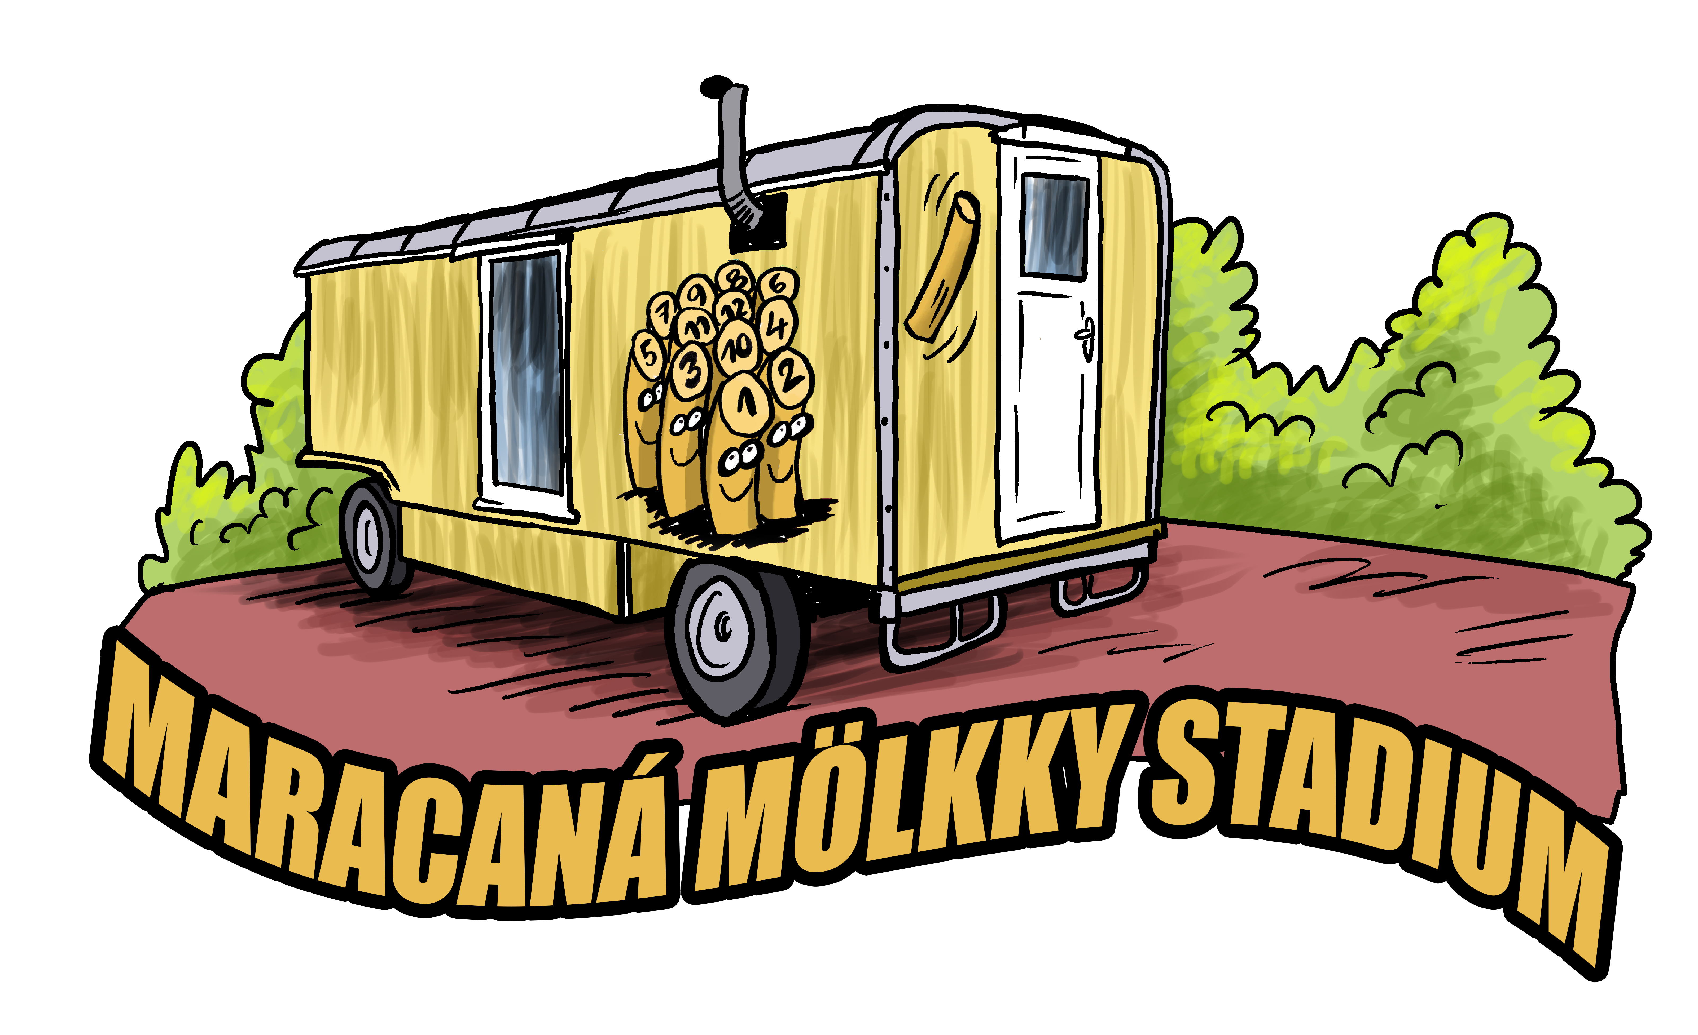

IX. JARNÍ ZLATÁ ZRUČSKÁ MÖLKKA 21. 5. 2022
JE PODPOROVÁNA MĚSTEM ZRUČ NAD SÁZAVOU

